

医学光电检测技术论文

光电型脉搏传感器的原理及其应用

The principle of type photoelectric pulse sensor and its application

学 生 姓 名：张先绪
专 业：生物医学工
学 号：110811117
指 导 教 师：庞春颖
学 院：生命科学技术学院

二〇一四年十二月
摘 要:
介绍了光电式脉搏传感器的原理和设计方案,采用集成光敏部件和放大器的光敏芯片代替传统的分立光敏器件实现对脉搏的测量。芯片的集成化能够有效减小器件间匹配引起的干扰,提高脉搏测量精度。在实验测试过程中,采用该光电式脉搏传感器对人体的脉搏进行实时测量,对脉搏信号测量可能引起的噪声来源做了分析,并做相应的抗干扰处理,得到比较理想的脉搏波形,为脉搏信息的提取和分析提供了良好的数据。
关键词:脉搏信号;光电容积法;脉搏传感器;噪声分析
Abstract:
The PPG pulse sensor is attached to the finger base for monitoring beat to beat pulsation.Comparing with the traditional design,the pulse sensoruses a new integrated chip,which is integrated the photosensitive unit and the signal amplifier.This design can efficiently remove the system noise and improve the precision of measure.In the experiment,using the newPPG pulse sensor can measure the pulse directly from the pulse in real time.At the same time,making the noise analysis and dealing with the measure noise,and getting a good pulse wave.
Keywords:pulse signal;photoplethymograph;pulse sensor;noise anylsis
第1章 绪论

课题研究背景及意义
随着人们生活水平的提高，地球环境遭到破坏，多种疾病威胁着人们的生命,而心脏病的发作又是人们难以预防的突发致命疾病。在医学上，通过测量人的心率，便可初步判断人的健康状况。因此，心率计很快产生并得到发展。随着单片机技术的发展、人们的生活节奏加快，设计一种以使用方便为前提，能够快速测出人心率的心率计，不仅是临床者的需要，也是体育训练者和外出旅游者的需要。

国内外现状
传统的脉搏测量采用诊脉方式，中医脉象诊断技术就是脉搏测量在中医上卓有成效的应用, 但是受人为的影响因素较大,测量精度不高。为了克服上述测量方法的不足，国内外脉搏测试不再局限于传统的人工测试法或听诊器测试法。

研究内容
利用血液是高度不透明的液体，光照在一般组织中的穿透性要比在血液中大几十倍的特点，可通过光电传感器对脉搏信号进行检测，并通过单片机技术进行数据处理，实现智能化的脉搏测试技术。
生物医学传感器是获取生物信息并将其转换成易于测量和处理信号的一个关键器件。光电式脉搏传感器作为是根据光电容积法制成的脉搏传感器，通过对手指末端透光度的监测，间接检测出脉搏信号。光电式脉搏传感器具有结构简单、无损伤、可重复好等优点。根据光电容积法原理，从改善光源、消除景光噪声、电磁屏蔽和提高信噪比四个方面出发，研究改进方法，对提高使用的灵活性和准确度有着重大意义。通过光电传感器对脉搏信号进行检测，并用单片机技术进行数据处理，实现智能化的脉搏测试技术。

第2章 系统设计

2.1光电式脉搏传感器的原理和结构

2.1.1 光电式脉搏传感器的原理
人体心室周期性的收缩和舒张导致主动脉的收缩和舒张,使血流压力以波的形式从主动脉根部开始沿着整个动脉系统传播,这种波称为脉搏波。脉搏波所呈现出的形态、强度、速率和节律等方面的综合信息,很大程度上反映出人体心血管系统中许多生理病理的血流特征。
根据郎伯-比尔（Lambert－beer）定律,物质在一定波长处的吸光度和它的浓度成正比，当恒定波长的光照射到人体组织上时,通过人体组织吸收、反射、衰减后测量到的光强在一定程度上反映了被照射部位组织的结构特征。血液是高度不透明的液体，光在一般组织中的穿透性要比在血液中大几十倍。一般情况下，当光子穿越介质时，因能量被吸收而导致的强度衰减可描述为：
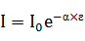
式中Error: Reference source not found是入射光强，Error: Reference source not found是与组织结构相关的吸收系数（哺乳动物的Error: Reference source not found值在0.1至100之间），Error: Reference source not found是沿光轴方向的坐标长度。
脉搏主要由人体动脉舒张和收缩产生的,在人体指尖,组织中的动脉成分含量高,而且指尖厚度相对其他人体组织而言比较薄,透过手指后检测到的光强相对较大,因此光电式脉搏传感器的测量部位通常在人体指尖。
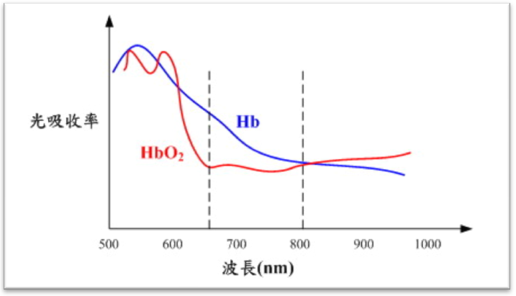
图2-1 人体手指端还原蛋白与氧化蛋白光吸收率示意图
手指组织可以分成皮肤、肌肉、骨骼等非血液组织和血液组织,其中非血液组织的光吸收量是恒定的,而在血液中,静脉血的搏动相对于动脉血是十分微弱的,可以忽略。因此可以认为光透过手指后的变化仅由动脉血的充盈而引起的,那么在恒定波长的光源的照射下, 本设计利用透射式的测量方法，通过检测透过手指的光强可以间接测量到人体的脉搏信号。
2.1.2 光电式脉搏传感器的结构
从光源发出的光除被手指组织吸收以外，一部分由血液漫反射返回。其余部分透射出来。光电式脉搏传感器按照光的接收方式可分为透射形式和反射式2种，其中透射式的发射光源与光敏接收器件的距离相等并且对称布置，接收的是透射光，这种方法可较好地反映出心律的时间关系，但不能精确测量出血液容积量的变化；反射式的发射光源和光敏器件位于同一侧，接收的是血液漫反射回来的光，此信号可以精确地测得血管内容积变化。本文讨论的是透射式脉搏传感器，侧重于脉搏信号的测量。
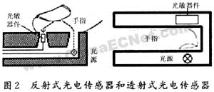

2.2 主要元器件选择和功能介绍

2.2.1传感器OPT101 OPT101型传感器是美国B-B公司研制的集光敏器件（光敏二极管）与信号放大于一体的器件.采用单电源供电，压电输出。输出电压随照射到光敏器件的光强度呈线性变化。可用于医疗仪器、实验室仪表、位置与接近探测、图像分析、条线码扫描器、温室的光照度控制等。OPT101型传感器内部电路结构如图4-2所示。2.2.1传感器OPT101
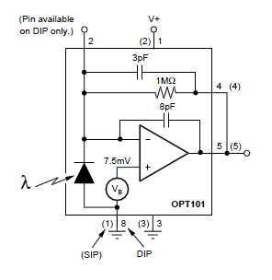
OPT101型传感器的性能、特点：
（1）单电源供电 +2.7V~~+36V
（2）光敏二极管的尺寸：0.09*0.09in
（3）片内放大器反馈电阻：Rf=1MΩ
（4）光敏二极管响应：0.45A/W(650nm时)
（5）响应带宽：14K Hz（Rf=1MΩ）
（6）静态电流：120 mA
(7 ) 采用8引脚DIP，5引脚SIP，与8引脚 图 4-2 内部电路结构
表面贴装封装
（8）工作温度：0~70℃
应用片内1MΩ与3pF组成的反馈网络，即将引脚4、5连接即构成基本应用电路；这是电路的输出幅度与照射光线波长的关系如图4-3，照射光线的入射角与输出幅度的关系如图3-4所示。
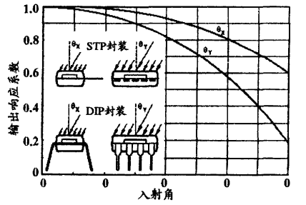
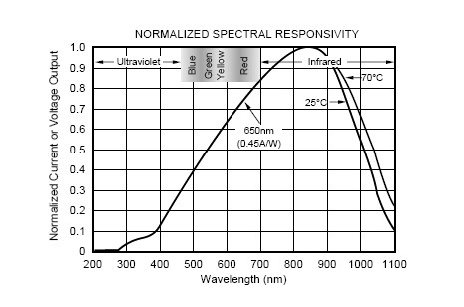
图 4-3 输出幅度与照射光线波长的关系 图4-4 输出幅度与入射角的关系
2.2.2低功率运算放大器LM324
LM324系列器件为价格便宜的带有真差动输入的四运算放大器。与单电源应用场合的标准运算放大器相比，它们有显著的有点：该四放大器可以工作在低到3.0伏或高到32伏的电压下，静态电流大致为MC1741的五分之一（对每个放大器而言），共模输入范围包括负电源，因而消除了在许多应用场合中采用外部偏置元件的必要性，输出电压范围也包括负电源电压。其特点为：
（1）短路保护输出 （2）真差动输入级
（3）单电源工作，3.0V~~32V （4）低输入偏置电流，最大100nA[LM324A]
（5）每一个封装四个放大器 （6）内部补偿
（7）共模范围扩展到负电源 （8）行业标准引脚输出
（9）在输入端的静电放电位增加可靠性而不影响器件的工作
2.2.3通用型集成电压比较器AD790
双列直插式AD790单集成电压比较器，与集成运放相同，它有同相和反相两个输入端，分别是引脚2和3；正、负两个外接电源±VS，分别为引脚1和4；当单电源供电时，-VS应接地。此外，引脚8接逻辑电源，其取值决定于负载所需高电平。为了驱动TTL电路，应接+5V，此时比较器输出高电平为4.3V。引脚5为锁存控制端，当它为低电平时，锁存输出信号

2.3系统硬件设计
主要包括信号采集和处理电路、单片机系统及显示电路两大部分。
2.3.1信号采集电路和处理电路
本设计采用红色发光二极管发出的光线通过手指照射在OPT101的受光窗，当指尖的血流量随心脏跳动而改变时，从LED通过指尖到达受光窗的光线也随之改变，这样光电流也发生波动性变化，从而采集到心脏脉搏信号。设计出来的电路图见下：
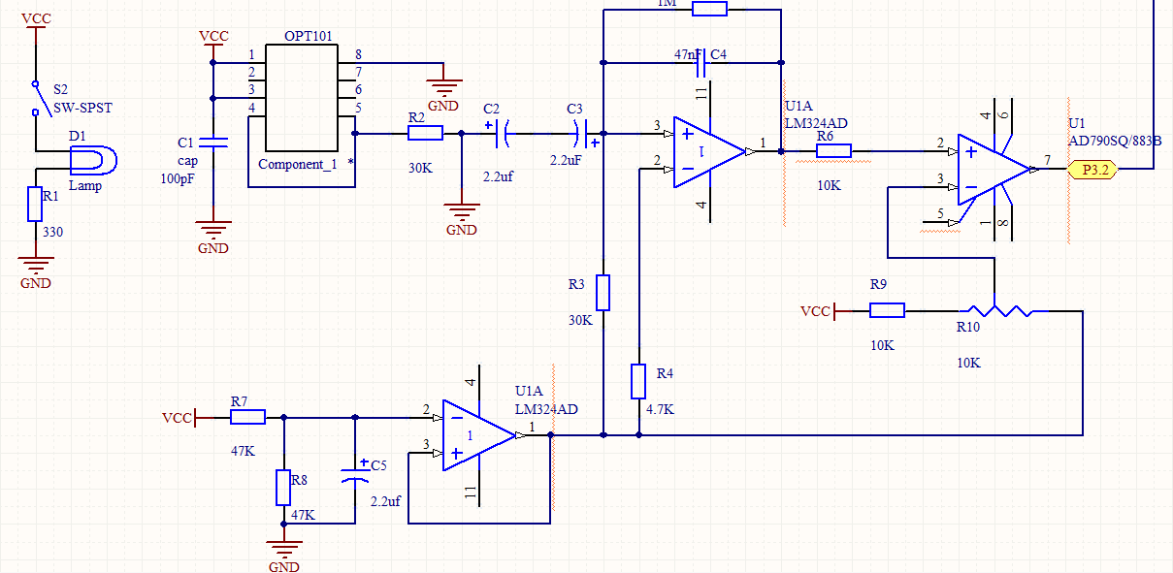
图5-1 信号采集和处理电路

具体说明：OPT101芯片的5号引脚输出波动的电压信号，经R2、C2、C3接到LM324放大器的反相输入端，为避免烦扰信号传到U1A的输入端，用C2、C3组成的双极性耦合电容将其隔离。C4和R5构成低通滤波器，去除高频信号，截止频率为3.33Hz。通过AD790电压比较器，将信号转换为方波信号输入单片机。其中，左下方的LM324提供参考电压，R10为电位器，用于调节电压比较器的参考电压，以消除不同人手指的差异性。
2.3.2单片机系统及显示电路
在单片机设计中，我们使用12MHz的晶振，用P0、P1和P2引脚控制三个数码管进行显示，P3^2引脚用来接收已转化为方波的脉搏信号，并且带有复位开关。
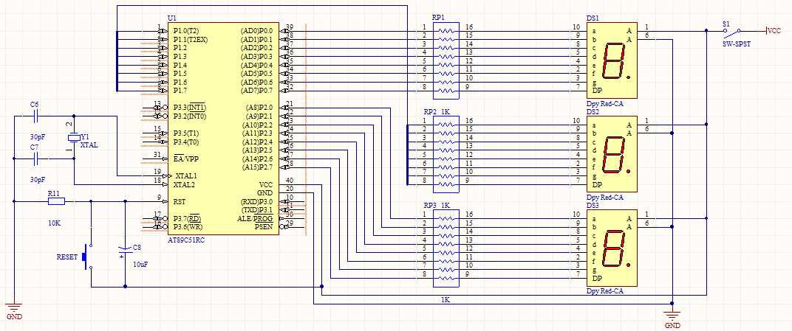
图5-2 单片机系统电路图
2.3.3传感器机械结构设计
下图为传感器外形及内部结构图。左上为正视剖面图，左下为俯视剖面图，右上为左视剖面图，右下为示意图。
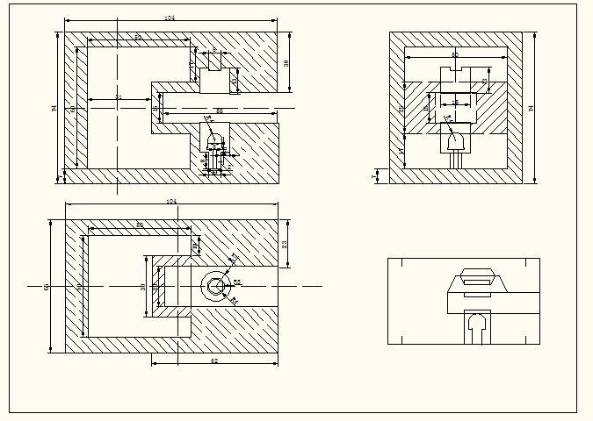

2.4单片机系统软件设计
我们设计的单片机程序中，采用单片机内部定时器定时检测周期10s，在10s过程中，P3^2引脚检测方波脉搏信号，每次高电平来临，系统进行判断：相邻两次高电平的时间差是否大于10ms，因为脉搏周期理论最大值为300ms，其中的高电平时间会更小（这跟人的心跳特征有关），此判断能消除电压比较器的误判和弥补个人心跳的差异性。10s后心率显示在数码管上，并且每10s更新一次显示。工作流程图见下。
开 始
定义变量
声明函数

启动10s计时
启动脉搏计数
两次脉冲信号的时间差是否大于10ms
脉搏计数加1
否
是
10s计时结束
显示心率数
图6 单片机工作流程图
2.5光电式脉搏传感器的噪声分析及改进
在测量过程中，前端测量到的脉搏信号十分微弱，容易受到外界环境干扰，因此需要对脉搏传感器的干扰噪声进行分析，从光电式脉搏传感器设计的技术角度减少干扰，使之能够准确测量到脉搏信号，光电式脉搏传感器的干扰主要有测量环境光干扰、电磁干扰、测量过程运动噪声，下面对上述情况结合实验测量做进一步的分析。
2.5.1环境光对脉搏传感器测量的影响
在光电式脉搏传感器中，光敏器件接收到的光信号不仅包含脉搏信息的透射光的信号，而且包含测量环境下的背景光信号，由于动脉波动引起的光强变化比背景光的变化微弱得多，因此在测量过程当中要保持测量背景光的恒定，减少背景光的干扰。
为了减少环境光对脉搏信号测量的影响，同时考虑到传感器使用的方便性，采用密封的指套式包装方式，整个外壳采用不透光的介质和颜色，尽量减小外界环境光的影响，为了避免测量过程中的二次反射光的影响，在指套式传感器的内层表面涂上一层吸光材料，这样能有效减少二次反射光的干扰。
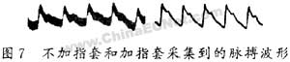
由图7的图形明显可知，加上指套式外壳后的脉搏传感器测量到的脉搏波形比较平滑。这是因为加指套式的脉搏传感器中环境光在测量过程中基本不受外界环境光的影响，而且能够有效减少二次反射光，使照射到手指上的光波长单一，所以得到的脉搏信号较为稳定，没有明显的重叠杂波信号，能够很好的体现出脉搏波形的特征。
2.5.2 电磁干扰对脉搏传感器的影响
通过光电转换得到的包含脉搏信息的电信号一般比较微弱，容易受到外界电磁信号的干扰，在传统的光电式脉搏传感器电路中，由于光敏器件和一级放大电路是分离的，那么在信号的传递过程就很容易受到外界电磁干扰，通常在一级放大电路采用电磁屏蔽的方式来消除电磁干扰，本系统采用了新型的光敏器件，在芯片内部集成光敏器和一级放大电路，有效地抑制了外界电磁信号对原始脉搏信号的干扰。
2.5.3 测量过程中运动噪声
在测量过程当中，通常情况下手指和光电式脉搏传感器可能产生相对的运动，这样对脉搏测量产生误差，可以通过2个方面减少运动噪声误差：一是改善指套式传感器的机械抗运动性，比如说使指套能够更紧的夹在手指上，不易松动；二是从脉搏信号处理的角度，通过算法来减小误差，对于传感器的设计，现在采用的主要是第一个途径。
第3章 结语
无创伤监护技术将是未来医学工程发展的重要方向，而人体脉搏信号中包含丰富的生理信息，也逐渐引起了临床医生的很大兴趣，光电容积法（ppg）是当今测量脉搏信号的一种有效途径，也可以通过这种方法测量血氧饱和度，氧分压、心搏出量等生理信号，为临床诊断提供了强有力的技术支持。最近，日本学者又提出了以脉搏波传导速度与血压的相关性来间接测量血压，用检测分析脉搏方估计血压的课题，足见脉搏检测的应用有着良好的发展前景。
脉搏检测中关键技术是传感器的设计与传感器输出的微弱信号提取问题，本文对脉搏传感器的设计进行了初步的探讨并取得了可喜的实验结果。实验证明：采用本文这种方法能够较好的测量出脉搏信号，为脉搏信息的进一步提取提供了有利的前提。

参考文献
[1] 王延林,谢少良.OPT101型光电传感器的技术性能与应用[J].清华大学学报，2010
[2] 张义和，王敏男等.例说51单片机（C语言版）[M].北京：人民邮电出版社，2008.
[3] 王庆有.光电传感器应用技术[M].北京：机械工业出版社，2009.
[4] 杨玉星.生物医学传感器与检测技术[M].北京：化学工业出版社，2009.
[5] 指夹式光电脉搏传感器 科技信息2010年 36期

附录
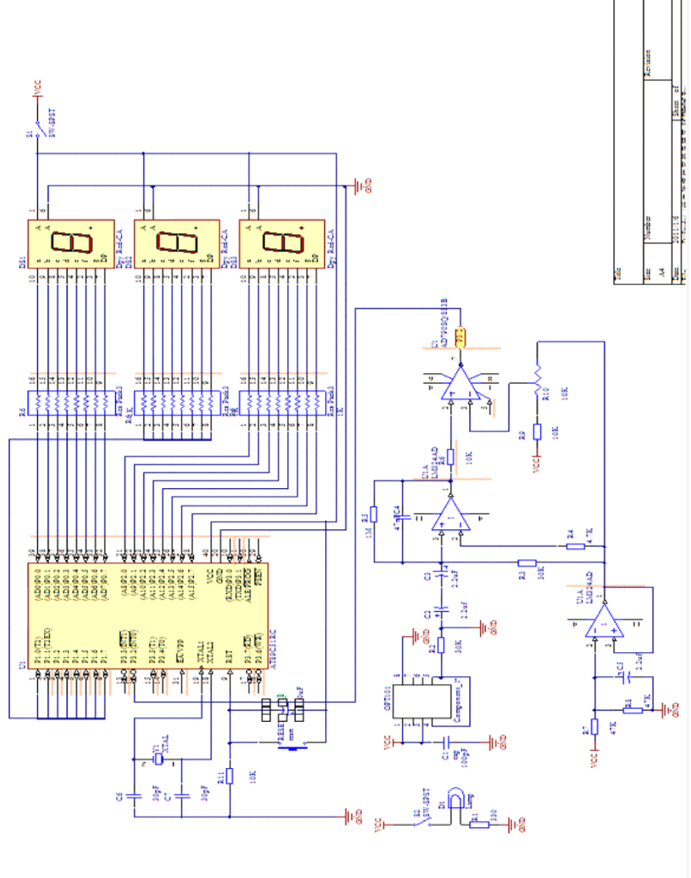
附录一 protel原理图

附录二 CAD图

附录三 单片机程序（C语言）
#include<reg51.h>
#define count_M1 50000
#define TH_M1 (65536-count_M1)/256
#define TL_M1 (65536-count_M1)%256
#define gewei P0
#define shiwei P1
#define baiwei P2
char TAB[10]={0xc0,0xf9,0xa4,0xb0,0x99,0x92,0x83,0xf8,0x80,0x98};
char maibo=0;
int count_T0,temp=0;
void show(char,char,char);
void delay10ms(void);
main()
{ IE=0x83; //允许TF0、INT0中断
IP=0x02; //设定TF0的优先级高于INT0
TMOD=0x01; //设定T0为mode1
TH0=TH_M1; TL0=TL_M1;
TCON=0x01; //设定负边沿触发
TR0=1; //开始定时
while(1) temp++;
}
void T0_10s(void) interrupt 1
{ TH0=TH_M1;TL0=TL_M1;
char i,j,k;
if(++count_T0==200)
{ count_T0=0;
i=6*maibo/100;
j=(6*maibo%100)/10;
k=(6*maibo%10)
show(i,j,k);
maibo=0;
}
}
void INT0(void) interrupt 0
{ if(temp>10000/3)
{ maibo++;temp=0 }
}
void show(char i,char j,char k)
{ baiwei=TAB[i];shiwei=TAB[j];gewei=TAB[k]; }

